

Qu’est-ce qu’une inscription parallèle ?
L’inscription parallèle est l’inscription d’un étudiant CPGE dans une formation de licence à l’université. Une classe préparatoire aux grandes écoles est toujours conventionnée avec une université.

Pourquoi s’inscrire en parallèle ?
C’est une obligation légale : Article L612-3 du code de l’éducation.
La double inscription offre la possibilité aux élèves CPGE de continuer, s’ils le souhaitent, leur cursus en licence 3ème année sans candidater sur une plateforme officielle de candidature. La réorientation, en cours d’année ou en fin d’année universitaire, en 1ère année ou 2ème année de licence est également possible. Il conviendra de consulter le tableau de concordance des formations pour connaitre les poursuites d’études possibles.
L’inscription en parallèle à l’université ne donne pas à un étudiant CPGE la validation d’une licence 1ère année ou 2ème année. Elle lui permet d’obtenir les crédits équivalents à une année de L1 ou de L2. Ces crédits universitaires (ECTS) sont reconnus par toutes les universités françaises et également par les universités étrangères.
L’élève CPGE qui a réalisé sa double inscription obtient alors le statut d’étudiant à l’université Claude Bernard Lyon 1. Il bénéficie ainsi des mêmes accès et droits que les étudiants (bibliothèques universitaires, service de santé universitaire, restaurations…).

Comment s’inscrire en parallèle ?
Faire une préinscription sur le portail de pré-inscription (étape1).
Puis, finaliser l’inscription sur le portail Mascol avec le numéro OPI de votre pré-inscription (étape2).
Attendre 48H pour activer son compte informatique sur Sésame (étape3)
Enfin, téléverser les documents nécessaires sur Mascol (étape4).
Voir les modalités ci-dessous.

Dès maintenant :
Paiement de la Contribution de la Vie Etudiante (CVEC) sur le site du CROUS :
https://cvec.etudiant.gouv.fr/

Modalités d’inscription des élèves CPGE pour l’année 2026-2027

Vous êtes :

Etudiant de 1ère année CPGE jamais inscrit à Lyon1

Etudiant de 2ème année CPGE jamais inscrit à Lyon1


Cette procédure ne concerne pas les élèves CPGE déjà inscrit à Lyon1 l’année précédente

ETAPE 1 - Préinscription à partir du 07/09/2026

Vous devez vous préinscrire sur le portail de préinscription :

https://candetpreins.univ-lyon1.fr/preins/login

- Créer votre compte

Merci de créer un compte.

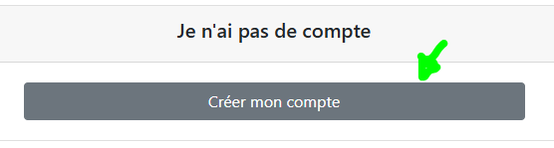

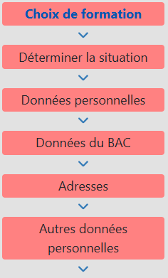
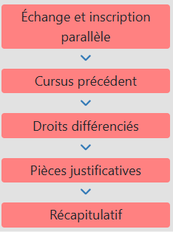
Vous pouvez commencer la préinscription afin de compléter les colonnes suivantes.

- Choix de formation
Centre de Pré-Inscription = CPGE STS
Type de diplôme = Licence LMD
Formation = en fonction du tableau de concordance en PJ de ce document (1A=1Année ; 2A=2Année)

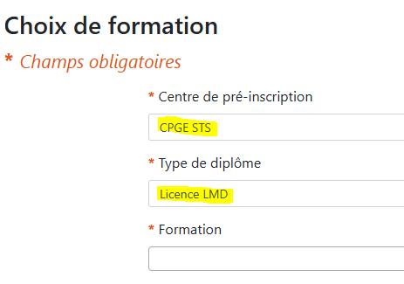
Exemple, Je suis MP 2A, je suis inscrit(e) en 2ème année de filière Mathématiques Physique.

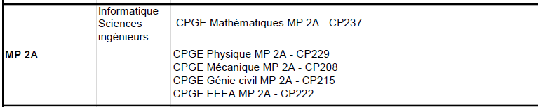
Je choisis alors une seule formation parmi les concordances proposées.

- Déterminer la situation

Merci de répondre NON aux questions sauf pour la question suivante, répondre OUI :

« Je suis dans le cadre d'un diplôme en partenariat avec un autre établissement ou dans le cadre d'une convention (ex: LAS, étudiants de Dijon, Grenoble et St-Etienne admis en FGSO2 d'Odontologie, IFSI, 3ème cycle des études de médecine)? »

Exemple :
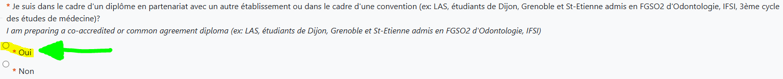

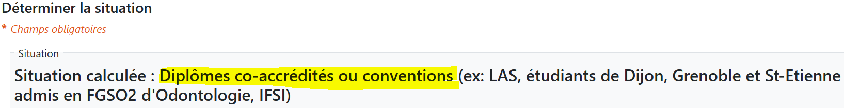
Votre situation sera la suivante : Diplômes co-accrédités ou conventions
- Si vous n’obtenez pas cette situation, vous devez réinitialiser le questionnaire et répondre de nouveau aux questions.

- Données Personnelles
Numéro INE = Il est indiqué sur votre relevé de notes du bac.
Code étudiant & Code candidat = Merci de laisser le champ vierge.
Nom usuel = Nom(s) d’usage. C’est un nom facultatif, cela peut-être le nom d’époux(se).

- Données du Bac

Merci de choisir la série correspondante à votre diplôme dans la liste déroulante.

Par exemple, pour une série générale déroulez le bandeau jusqu’en bas.

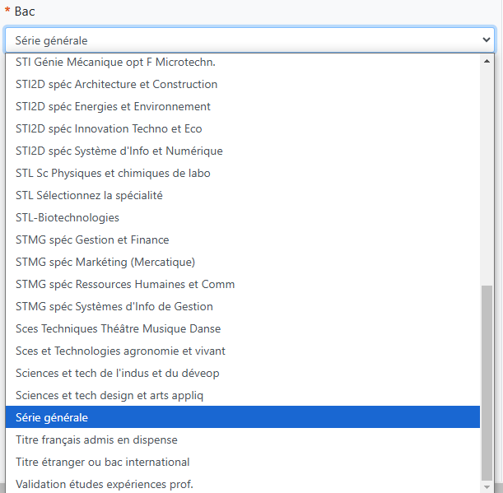

Pensez à compléter les options de votre bac
- Adresses

Merci de compléter votre adresse.
- Autres Données Personnelles

Merci de compléter vos informations concernant votre situation, et non celle de vos parents.

Rappel : si vous êtes de nationalité Française le recensement est obligatoire à partir de vos 16 ans ; vous devez vous rapprochez du ministère des armées pour votre journée Défense et Citoyenneté avant vos 25 ans.

https://presaje.sga.defense.gouv.fr/

- Données Annuelles

Vous êtes étudiant de formation initiale hors apprentissage

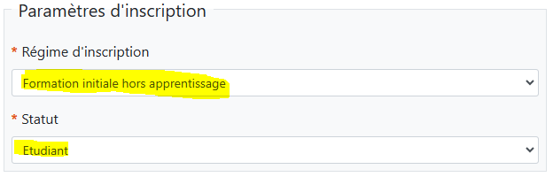

Vous êtes dans la catégorie socio-professionnelle Elève/Etudiant.

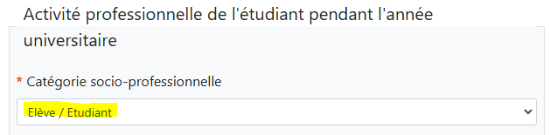

Si vous êtes boursier, elle est alors sous la nomination

Bourse conditionnelle CPGE (en instance)

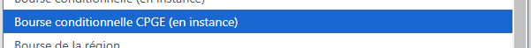

Si vous êtes sportif de haut niveau vous devez fournir obligatoirement l’attestation du ministère des sports.

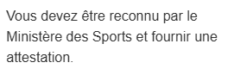
- Un étudiant inscrit dans un club sportif n’est pas un sportif de haut niveau s’il n’a pas d’attestation du Ministère des Sport.

Merci de fournir votre numéro CVEC.
Disponible via https://cvec.etudiant.gouv.fr/

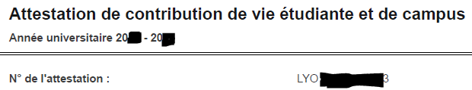

Merci de préciser l’activité professionnelle du parent 1 & 2

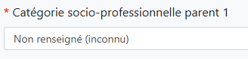

Merci de préciser si vous bénéficiez d’une aide financière pour l’année en cours.

- Echange et inscription parallèle

Le thème Echange international ne doit pas être complété.

Merci de compléter le thème Inscription parallèle comme ci-dessous.

Département = Département de votre Lycée CPGE

Type d’établissement = CPGE ou préparation intégrée

Etablissement = Votre établissement où vous êtes inscrit actuellement

Maintenir l’inscription en parallèle = OUI

Par exemple :

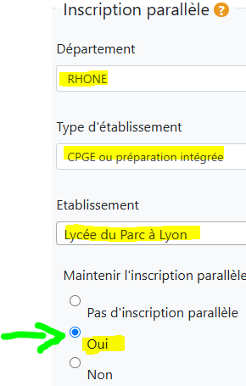

- Rubrique Cursus précédent

Merci de compléter votre cursus précédent
- Rubrique Droits différenciés

Pour les élèves de nationalité Française merci de laisser vierge.

Pour les élèves de nationalité étrangère indiquez : Elève CPGE

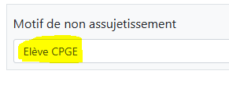
- Pièces Justificatives

Merci de joindre un certificat de scolarité CPGE de l’année en cours.

Justificatif d’inscription = Certificat de scolarité de l’année en cours.

- Récapitulatif

Merci d’utiliser la touche Valider (deux fois) pour envoyer votre dossier.

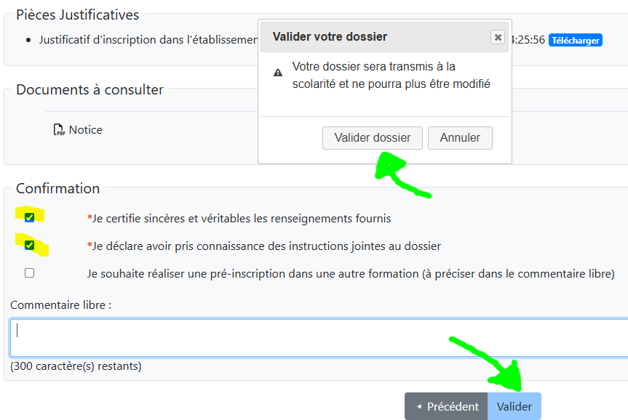

Votre dossier sera étudié et validé par la scolarité.

Lors de la validation par la scolarité vous recevrez un numéro OPI par mail (vérifier les spams de votre mail).

Vous pourrez procéder à la 2ème étape sur Mascol.

En cas d’erreur il sera refusé et vous sera signalée par mail pour modification (vérifier les spams de votre mail).

Etat de votre dossier :

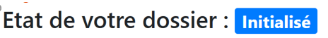= Pas envoyé

= Envoyé pour être étudié

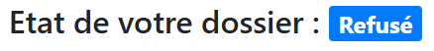= Pas conforme, à refaire

ETAPE 2 - A partir de la validation de votre dossier de préinscription jusqu’au 06/11/2026 inclus

Vous devez vous inscrire et payer les frais de scolarité par le web via le lien suivant :
http ://mascol.univ-lyon1.fr/login

Pour vous connecter, vous devez saisir votre numéro « OPI » transmis par le portail de préinscription.
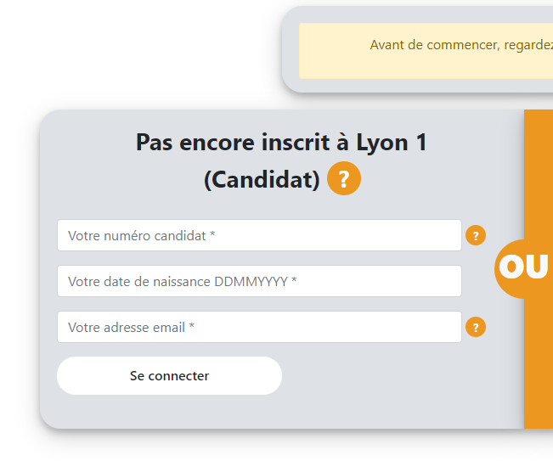
Adresse mail utilisée lors de la préinscription
Numéro candidat = Numéro OPI reçu par mail

INFORMATIONS IMPORTANTES

A la fin de votre inscription, vous devrez payer par Carte Bancaire. Si vous ne réglez pas les frais de scolarité, votre inscription ne sera pas prise en compte.

Montant des frais d’inscription : Je ne suis pas boursier : je paye 178.00 euros

Je suis boursier : je suis exonéré des frais d’inscription

ETAPE 3 – Activation obligatoire de votre compte Sésame

Rendez-vous sur https://sesame.univ-lyon1.fr/
24 à 48 heures après la réalisation de votre inscription sur Mascol, vous devez activer votre compte
« sesame » : Service d'activation de compte et de gestion du mot de passe.
Cette application vous permet d’activer votre compte informatique si vous êtes nouvel arrivant à l'université.
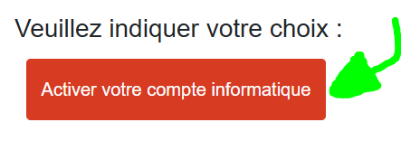

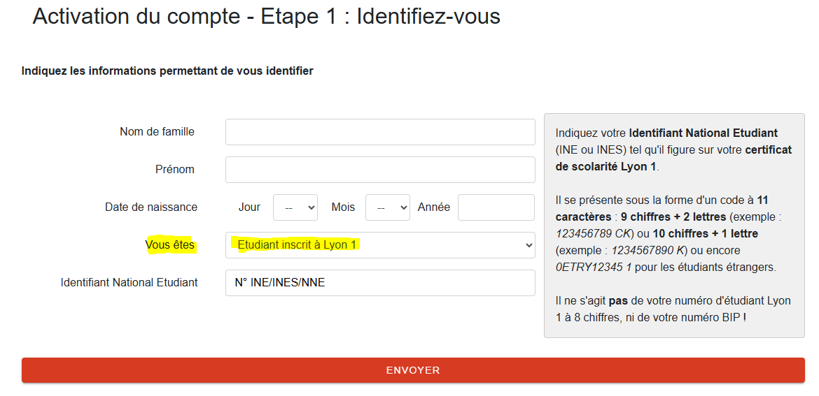

Lorsque votre compte informatique est actif vous pouvez ensuite utiliser Mascol via « Etudiant Lyon 1 »

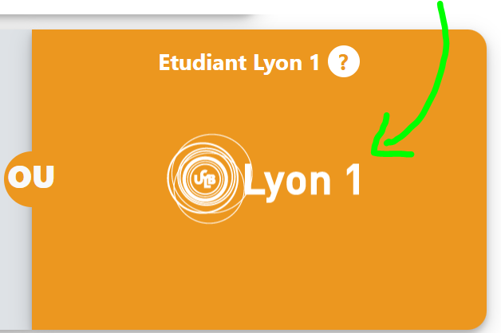

ETAPE 4 – Dépôt des pièces justificatives sur mascol

Aucune inscription hors délai ne sera prise en compte

L’ensemble des pièces justificatives doivent être déposées sur https://mascol.univ-lyon1.fr/login, via le bloc Pièces justificatives.
Exemple :
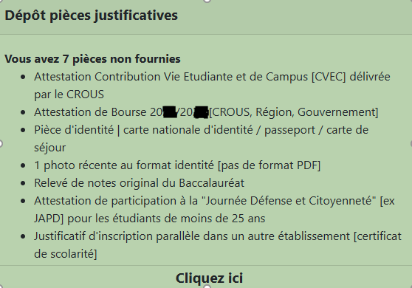

Liste des pièces justificatives demandées

- Photo d’identité

- Votre certificat de scolarité 2026-2027 de votre lycée CPGE

- L’attestation d’acquittement de la Contribution Vie Etudiante et de Campus (CVEC) 2026-2027

- Une carte d’identité Recto/Verso ou un passeport en cours de validité

- Pour les étudiants mineurs, une autorisation parentale (voir modèle ci-joint)

- Pour les étudiants français de moins de 25 ans seulement : la photocopie du certificat individuel de participation à la journée défense et citoyenneté (JDC) ou à défaut attestation de recensement

- Pour les étudiants boursiers : l’attestation mentionnant décision définitive pour l’année universitaire en cours

- Pour les bacheliers de l’année : photocopie du relevé de notes du baccalauréat

- Pour les bacheliers des années antérieures : photocopie du diplôme du baccalauréat

- Pour les étudiants s’inscrivant en 2ème année CPGE : Relevé de notes de la 1ère année de CPGE

Votre certificat de scolarité sera disponible dans votre espace mascol une fois que vous aurez transmis toutes les pièces justificatives demandées et qu’elles auront été validées par la scolarité.

Votre carte étudiante vous sera remise par votre lycée en février 2027.

Pour plus d’informations et les ressources disponibles :

-Format photo pour la carte étudiante

-Formulaire d’autorisation parentale si inscription d’un mineur

-Accueil de la mission Handicap

https://www.univ-lyon1.fr/formation/inscription-et-scolarite

Pour tous problèmes lors de l’inscription administrative Web (IA web) ou toutes autres questions relatives à l’inscription parallèle à l’université :

Contactez la scolarité de la licence STS par mail à : candidature.licence.sts@univ-lyon1.fr
Préciser le problème rencontré en joignant si possible des captures d’écran
Préciser Nom, Prénom, Lycée CPGE et classe CPGE, formation d’inscription parallèle, numéro étudiant

